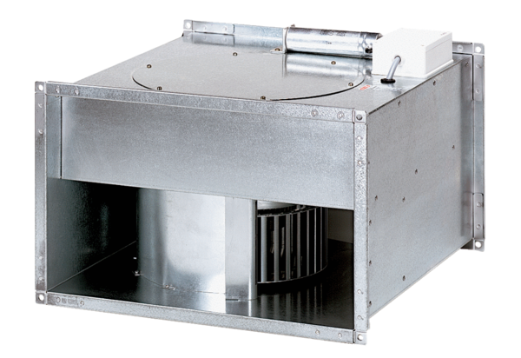Kanalni ventilator DPK 35/6 BJedinica za pakiranje: 1 komAsortiman: D
Broj artikla: 0086.0668Proizvođač: MAICO

